**OBB**

**왜 OBB를 쓰는가**

*Bounding sphere*

직육면체의 물체를 모델링하기 위해 여러 개의 구가 필요하고, 구에 빈공간이 생김.

*Axis-aligned bounding box*

물체가 회전될 시 효율이 급격하게 떨어짐

*Object-oriented bounding box*

방향을 중심으로 bounding box를 잡기 때문에, 직육면체 모양의 물체를 효율적으로 검사할 수 있음

**Axial projection**

각 OBB 를 공간상에 어떤 축에 투영하는 것이다.

이 투영을 통해 각 OBB는 축 상에 어던 interval 을 형성하고, 만일 이렇게 형성된 2개의 interval이

서로 겹치게 되면 충돌했을수도 있고 아닐수도 있기 때문에 더 많은 검사가 필요하다.

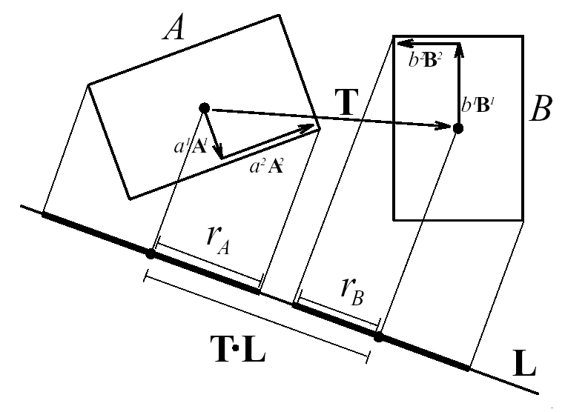

**Separating axis 검사**

이 검사를 하는 기본적인 단계는 다음과 같다

- 각 OBB의 중심을 해당 axis에 투영한다

- 투영된 interval 의 길이의 반(radius)을 계산한다

- OBB 의 중심 사이의 거리가 각 OBB의 interval radius의 합보다 크면,

두 개의 OBB는 충돌하지 않았다고 볼 수 있다.

A 와 B를 L에 투영하면 서로 분리된 interval 이 되므로 L 은

OBB A와 B에 대한 separating axis 라고 한다.

a1A1 + a2A2 = ra

b1B1 + b2B2 = rb

ra + rb 한 길이가 OBB 중심 사이의 거리보다 작다면

충돌했다고 볼 수 있다.

**2개의 OBB가 충돌했는지 알기 위해 필요한 axial projection의 수**

공간상 2개의 분리된 convex 한 다각면체는 어느 면과 수직인 separating axis 가 존재하거나

두 개의 다각면체 각각에서 하나의 edge 와 수직인 separating axis 가 존재한다.

각 OBB는 3개의 독득한 면 방향이 있고, 3개의 독특한 edge 방향이 있다.

위의 조건을 검사하기 위해선 15개의 separating axis 를 검사해야 한다.

만약 OBB들이 충돌했다면 separating axis가 존재하지 않을 것이다.

따라서 2개의 OBB 충돌 여부를 검사하기 위해선 15개의 separating axis 검사가 필요하다.

**도움 받은 사이트들**

http://www.gingaminga.com/Data/Note/oriented_bounding_boxes/